SỞ GIÁO DỤC VÀ ĐÀO TẠO  TỈNH QUẢNG NAM  ĐỀ CHÍNH THỨC  (Đề thi có 02 trang) | KỲ THI TUYỂN SINH LỚP 10 THPT CHUYÊN  NĂM HỌC 2020 - 2021  Môn thi: SINH HỌC  Thời gian: 150 phút (không kể thời gian giao đề)  Khóa thi ngày: 23-25/7/2020

Câu 1. (2,0 điểm)
Ở một loài thực vật giao phấn, gen A quy định tính trạng thân cao là trội hoàn toàn so với gen a quy định tính trạng thân thấp, gen B quy định tính trạng hoa đỏ là trội hoàn toàn so với gen b quy định tính trạng hoa trắng. Giả sử không có đột biến, các giao tử có sức sống và khả năng thụ tinh như nhau, các hợp tử tạo thành đều có khả năng sống.
a. Xét tính trạng chiều cao của cây, xác định kiểu gen và kiểu hình của P khi F₁ chỉ có 1 kiểu hình.
b. Giả sử 2 cặp gen trên phân li độc lập, xác định kiểu gen và kiểu hình của P khi F₁ thu được 103 cây thân cao, hoa đỏ; 101 cây thân cao, hoa trắng; 104 cây thân thấp, hoa đỏ; 102 cây thân thấp, hoa trắng.
c. Khi cho tự thụ phấn bắt buộc, hãy xác định kiểu gen của cây dị hợp tử về hai cặp gen nói trên? (Không cần viết sơ đồ lai kiểm chứng).
Câu 2. (1,5 điểm)
a. Dưới đây là hình ảnh minh họa một số kì khác nhau trong chu kì tế bào của một loài sinh vật, không có đột biến. Xác định tên các kì tương ứng với các hình và giải thích. Sắp xếp các hình theo trật tự các kì trong chu kì tế bào.

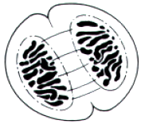

Hình 1 Hình 2 Hình 3

b. Hàm lượng ADN trong nhân tế bào lưỡng bội của người là 6,6.10⁻¹²g. Hãy xác định hàm lượng ADN trong nhân tế bào qua các kì trong quá trình nguyên phân bình thường của người, giải thích.
Câu 3. (2,0 điểm)
a. Nêu các điểm giống nhau giữa các loại ARN về cấu tạo, nguồn gốc và chức năng.
b. Một gen ở sinh vật nhân sơ có chiều dài 4794 Ăngxtơrông. Tỉ lệ giữa số nuclêôtit loại Ađênin của gen với số nuclêôtit của các loại không bổ sung với Ađênin là 3/14. Giả sử không có đột biến xảy ra, các quá trình phiên mã, dịch mã diễn ra bình thường.
b.1. Tính số nuclêôtit từng loại của gen.
b.2. Gen trên phiên mã đã lấy của môi trường 8460 nuclêôtit tự do. Tất cả các phân tử mARN được tạo thành đều tham gia quá trình dịch mã với số lần như nhau là 6. Tính tổng số axit amin môi trường phải cung cấp cho quá trình dịch mã trên. Có nhận xét gì về cấu trúc của các chuỗi polypeptit được tổng hợp?
Câu 4. (1,75 điểm)
a. Các phát biểu sau đây là đúng hay sai? Vì sao?
a.1. Cừu Đôli là động vật được tạo ra bằng con đường nhân bản hữu tính.
a.2. Người được xem là sinh vật chuyển gen vì đã chuyển được gen tổng hợp hoocmôn sinh trưởng ở người vào cá trạch.
b. Ở một loài thực vật, gen A quy định tính trạng hoa đỏ là trội hoàn toàn so với gen a quy định tính trạng hoa trắng. Cho giao phấn giữa cây hoa đỏ thuần chủng với cây hoa trắng thu được F₁ có 1501 cây hoa đỏ và 1 cây hoa trắng. Quan sát tế bào sinh dưỡng của cây hoa trắng này dưới kính hiển vi quang học, người ta thấy số lượng nhiễm sắc thể không thay đổi so với cây bố mẹ. Hãy giải thích cơ chế xuất hiện cây hoa trắng ở F₁ trong phép lai trên.
Câu 5. (1,5 điểm)
Phả hệ sau đây được thiết lập khi khảo sát một bệnh di truyền ở những người thuộc cùng một dòng họ qua nhiều thế hệ, biết rằng bệnh do một trong hai alen của một gen nằm trên nhiễm sắc thể thường quy định, không xuất hiện đột biến mới.
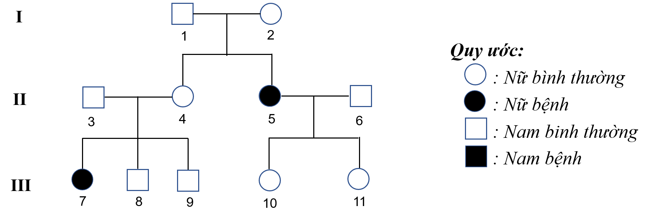
a. Bệnh do gen trội hay gen lặn quy định? Giải thích.
b. Biện luận để xác định những người trong phả hệ chắc chắn có kiểu gen dị hợp.
c. Người nam (9) có vợ (ký hiệu số 12) bình thường nhưng mang gen bệnh. Cặp vợ chồng
(9) và (12) sinh một con gái bình thường với xác suất là bao nhiêu?
Câu 6. (1,25 điểm)
Sơ đồ sau đây minh họa giới hạn nhiệt độ của 3 loài sinh vật A, B, C.
Mức độ sinh trưởng
Nhiệt độ (⁰C)
8
13
16
27
37
42
45
Loài A
Loài B
Loài C

a. Gọi tên các mốc nhiệt độ trong sơ đồ.
b. Giả sử trong một môi trường sống mà nhiệt độ môi trường ban đầu dao động trong khoảng từ 26⁰C đến 29⁰C, sau đó tăng dần đến 39⁰C thì sẽ ảnh hưởng đến sự tồn tại của 3 loài này như thế nào?
-----HẾT-----
(Cán bộ coi thi không giải thích gì thêm)

Họ và tên thí sinh : ………………….……………………….. SBD : …………………………..

